Информация об участии сотрудников
Управления Федерального казначейства по Костромской области
в туристическом квест-маршруте «Мазайские зайцы»

Молодёжный совет Управления Федерального казначейства по Костромской области принял участие в увлекательном туристическом квест-маршруте «Мазайские зайцы».
В центральной части Костромы спрятались фигурки «Мазайских зайцев», а наша задача была — найти их всех, пройти маршрут и поставить печати на карте.
Мы гуляли по знакомым улицам, но смотрели на город совсем другими глазами: искали зайцев, разгадывали подсказки и открывали для себя новые детали любимой Костромы. И да!Мы нашли всех зайцев!Поставили все печати в нашей квест-карте и получили заслуженный сертификат искателя зайцев.
Такие проекты — отличный способ узнать свой город ещё лучше, провести время вместе и зарядиться хорошим настроением!
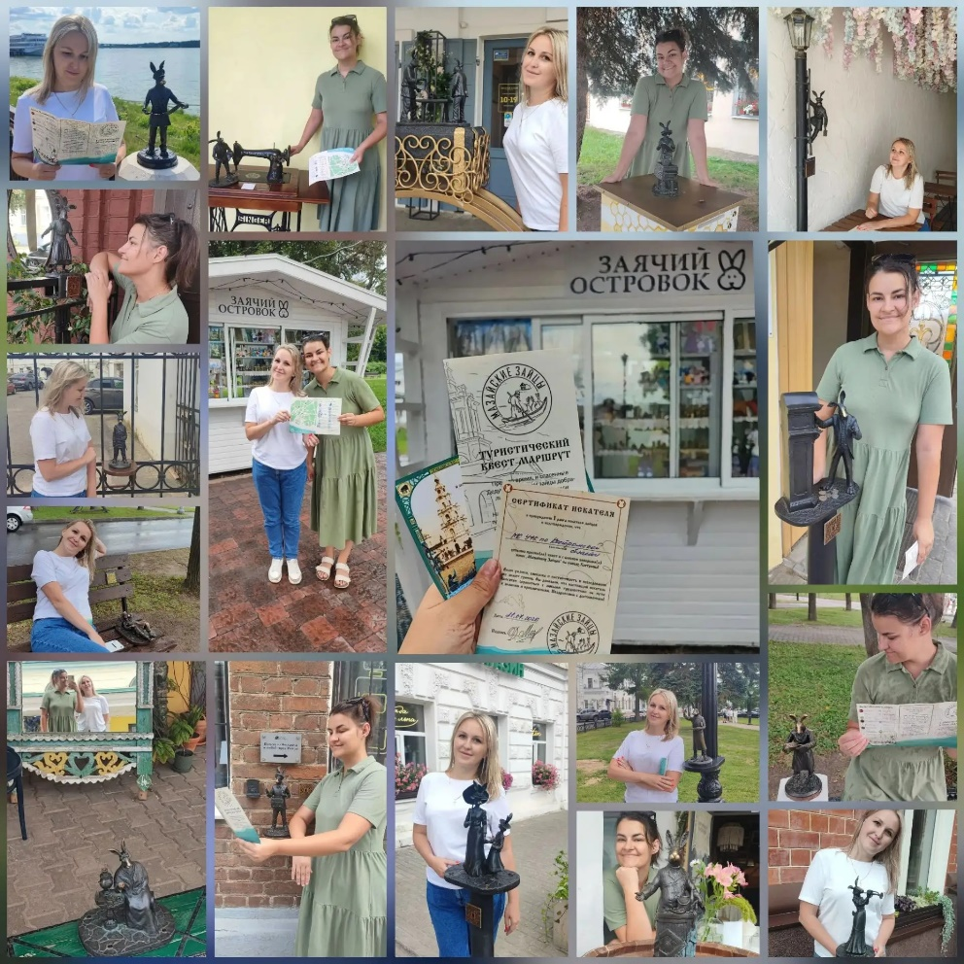

Председатель Молодежного совета
Управления Федерального казначейства
по Костромской области А.В. Лошкина

